Алгоритм создания тестов с графическими объектами

I. Создание теста
- Запустить программу Excel (Пуск – Программы – Microsoft Excel).
- Дважды щелкнуть по ярлычку текущего рабочего листа и дать этому листу имя Тест.
- Сохранить рабочую книгу под именем Тест в вашей папке: (меню Файл пункт Сохранить). Сохранение внесённых данных следует выполнять периодически.
- Ввести название теста на первом листе книги Excel и отформатировать (задать размер, начертание, цвет, заливку) или выбрать нужный стиль надписи WordArt; (рис.1)
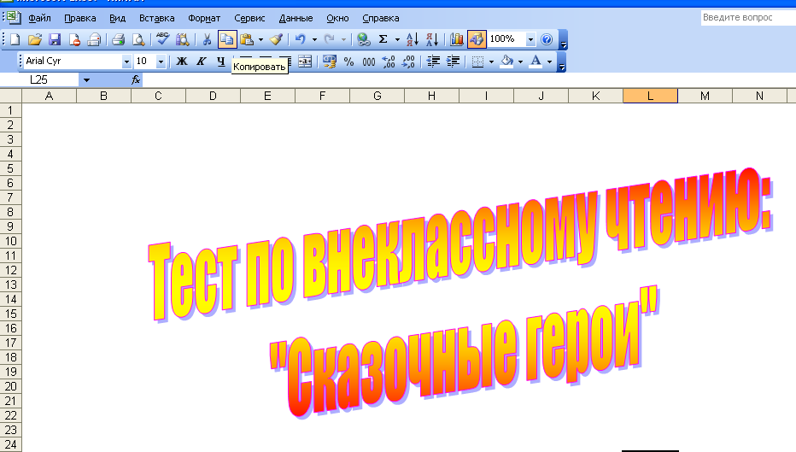

Рис.1

Сначала необходимо разработать структуру теста, то есть по количеству вопросов создать соответственно определённое количество листов. На каждом листе ввести вопрос и разместить в виде ответов графические объекты (желательно не менее 3) (рис.2) .
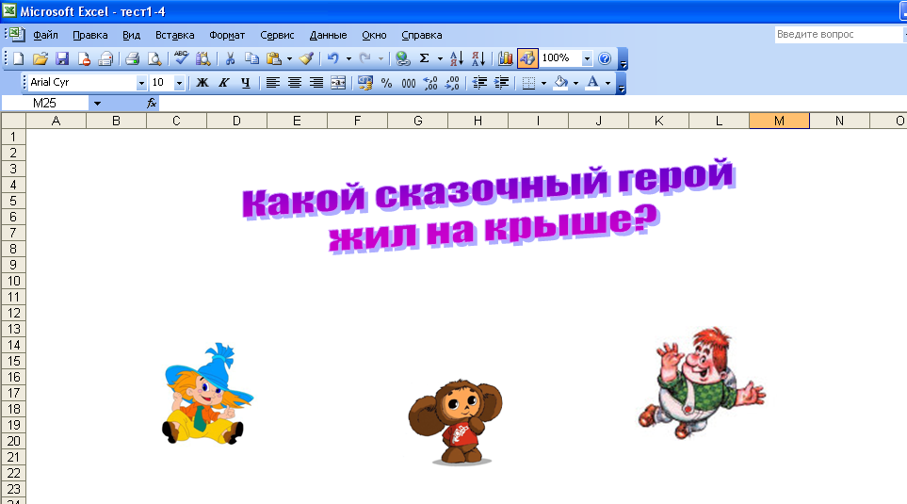

Рис.2

Таким образом оформить все листы с вопросами или заданиями.
Для того чтобы тестирование возможно было проводить автоматически переходя от одного задания к другому, на всех листах, начиная с титульного, необходимо создать кнопки перехода с помощью автофигур или готовых рисунков (на усмотрение создателя).
На результативной странице следует создать кнопку возврата на титульный лист.
Теперь, когда готов макет теста, можно его автоматизировать с помощью макросов.

II. Макрос для рисунка или надписи
Макросы графическим объектам следует задать только в первом задании, остальным объектам теста будем только назначать заданную изначально последовательность действий.
В данном случае имена макросов будут заданы по смыслу верно или неверно.

Макрос для верного варианта ответа
- Щёлкнуть по объекту левой кнопкой мыши;
- Выполнить последовательно меню (Сервис), команды (Макрос), (Начать запись).
- в диалоговом окне задать имя макроса для этого ввести в поле ввода Имя макроса название создаваемого макроса (если верный вариант ответа - верно). Можно название ввести не полностью, а сокращенную версию.
- щёлкнуть ОК;
- в любой свободной ячейке листа ввести любое число, отражающее количество баллов за верный ответ;
- щёлкнуть Enter;
- Выполнить последовательно меню (Сервис), команды (Макрос), (Остановить запись).
- щёлкнуть по объекту правой кнопкой мыши и в контекстном меню выбрать команду Назначить макрос;
- в диалоговом окне щёлкнуть по заданному имени макроса (в данном случае верно;
- щёлкнуть ОК.
При правильно заданном макросе, кликнув по рисунку, в ячейке отобразится количество баллов за верный ответ.
Макрос для неверного варианта ответа
- Щёлкнуть по объекту левой кнопкой мыши;
- Выполнить последовательно меню (Сервис), команды (Макрос), (Начать запись).
- в диалоговом окне задать имя макроса для этого ввести в поле ввода Имя макроса название создаваемого макроса (если неверный вариант ответа - неверно). Можно название ввести не полностью, а сокращенную версию.
- щёлкнуть ОК;
- в ячейке, где отражалось количество баллов за верный ответ ввести 0;
- щёлкнуть Enter;
- Выполнить последовательно меню (Сервис), команды (Макрос), (Остановить запись).
- щёлкнуть по объекту правой кнопкой мыши и в контекстном меню выбрать команду Назначить макрос;
- в диалоговом окне щёлкнуть по заданному имени макроса (в данном случае неверно;
- щёлкнуть ОК.
- при правильно заданном макросе, кликнув по рисунку, в ячейке отобразится 0 баллов за неверный ответ.
Всем остальным объектам назначить имена макросов по смыслу, то есть верному ответу – верно, неверному соответственно неверно следующим образом:
- щёлкнуть по объекту правой кнопкой мыши и в контекстном меню выбрать команду Назначить макрос;
- в диалоговом окне щёлкнуть по заданному имени макроса;
- щёлкнуть ОК.
III. Расчёт общего результата.
Общий результат будет отражён на последнем листе с названием «Результат» рабочей книги.
Формула для результата
- На листе «РЕЗУЛЬТАТ» набрать строку «Ваш результат», щёлкнуть по смежной ячейке;
- Меню Вставка------Функция------выбрать Сумма;
- Щёлкнуть ОК (при этом появится диалоговое окно Аргументы функции) (рис.3);
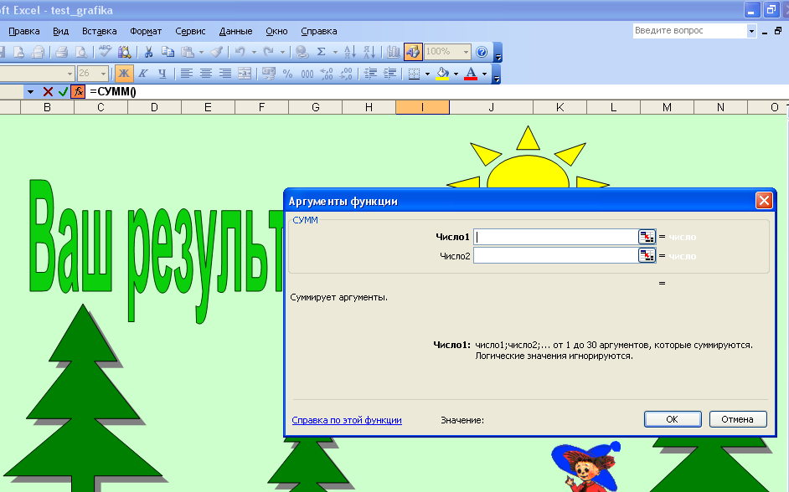

Рис. 3

- Перейти на лист с первым заданием и щёлкнуть по результативной ячейке (при этом в строке Число 1 отобразится адрес первой результативной ячейки);
- Затем установить курсор в строке Число 2 и щёлкнуть по результативной ячейке второго задания;
- Таким образом отобразить все результативные ячейки всего теста;
- Щёлкнуть ОК.

IV. Макрос для перехода на последующие задания
- Щёлкнуть по объекту левой кнопкой мыши;
- Выполнить последовательно меню (Сервис), команды (Макрос), (Начать запись) (рис.4)
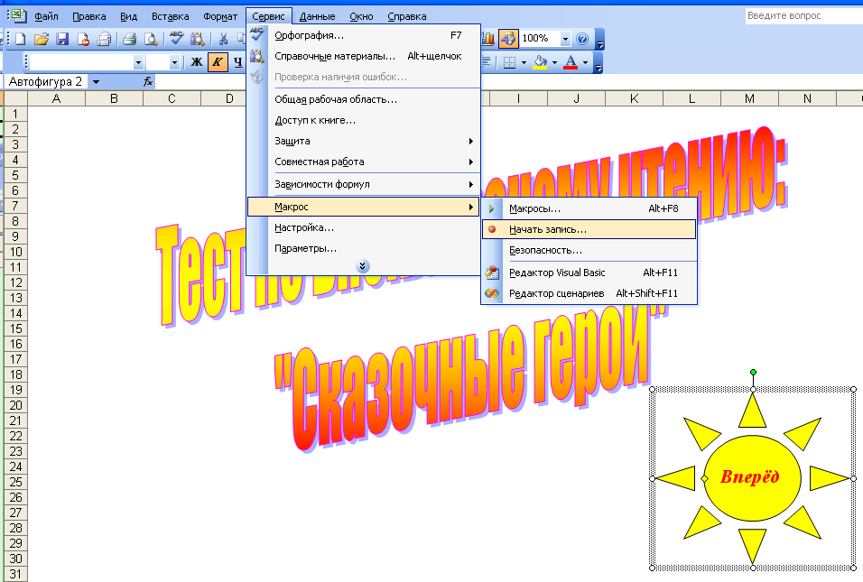

Рис. 4

- в диалоговом окне задать Имя макроса;
- перейти на следующий лист;
- и там выполнить последовательно Сервис------Макрос-----Остановить запись;
- вернуться на лист, где расположен объект перехода;
- щёлкнуть по нему правой кнопкой мыши и в контекстном меню выбрать команду Назначить макрос;
- в диалоговом окне щёлкнуть по заданному имени макроса.

Всем объектам перехода задать аналогичную последовательность действий до результативной страницы.

V. Макрос для объекта «начало»
- На странице, где будет отражаться результат вывести объект «начало» (рис.5) и задать ей макрос перехода на начало теста, на титульный лист.
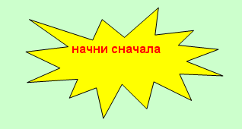
Рис. 5

- Щёлкнуть по объекту левой кнопкой мыши;
- Выполнить последовательно меню (Сервис), команды (Макрос), (Начать запись);
- в диалоговом окне задать имя макроса для этого ввести в поле ввода Имя макроса название создаваемого макроса (в данном случае начало). Можно название ввести не полностью, а сокращенную версию;
- щёлкнуть ОК;
- перейти на титульный лист;
- меню Сервис-------- Макрос-----Остановить запись;
- вернуться на лист «РЕЗУЛЬТАТ» к объекту «Начало»;
- щёлкнуть по нему правой кнопкой мыши и в контекстном меню выбрать команду Назначить макрос;
- в диалоговом окне щёлкнуть по заданному имени макроса;
- щёлкнуть ОК.
При правильно заданном макросе, кликнув по созданной кнопке, можно перейти на страницу, где размещен тест.
Теперь можно украшать тест – залить различными цветами рабочую область. Для того чтобы залить весь лист, необходимо навести курсор на свободную ячейку на пересечении имён строк и столбцов в верхнем левом углу рабочей области и щёлкнуть левой кнопкой мыши, при этом выделится весь лист, затем задать цвет заливки на панели инструментов ФОРМАТИРОВАНИЕ. Следует заметить, что на всех листах с заданиями цвет шрифта данных результативных ячеек необходимо задать в тон с заливкой листа для того, чтобы скрыть от тестируемого набранное количество баллов.

